***LSAC2016*アブストの作成方法**

1.本学会への投稿はアブストのみでお願いいたします。他雑誌への投稿有無にもかかわらず、投稿可とさせていただきます。生命科学協会は一切著作権を保持しません。著作権はすべて著者らに帰属します。なお、投稿されたアブストは本会議の交流のみに使用されます。

2.投稿者はこのテンプレートに従って、アブストを作成してください。アブストには、必ず研究背景と目的、材料と方法、結果、結論、展望（非必須）、謝辞、参考文献、作者紹介を含んでください。図表は必須ではありません。

3.アブストの作成は、中国語、日本語、英語どちらも可です。ただし、英語以外で作成された場合、交流のため、必ず英語のタイトルも添付して下さい。つまり、タイトル（中国語+英語、または日本語+英語、または英語でお願いします。中国語または日本語のみの投稿を受理できません。）、作者（中国語＋英語、または日本語+英語、または英語のみ）、所属（英語、ただし、通信作者のEMAILおよび詳細の郵便番号を含む住所もご記載ください）でお願いします。

4.アブスト（１ページ以上）には、必ず研究背景と目的、材料と方法、結果、結論を有する。（結果と結合を合併しても可です。）サブタイトルごとで作成するのは推奨いたします。

5.以下の内容は必要に応じて記載して下さい。展望（非必須）、謝辞、参考文献

記載される場合、テンプレート通りで記載してください。

6.参加者の紹介（１ページ）：交流のため、必ず、記入して下さい。また、なるべく解像度高い写真を入れてください。英語の記載が望ましいですが、日本語または中国語の記載も可です。ただし、なるべく、以下の内容を含んでください。

Author Name，Applications，Research Filed，Major Publications，CV，Free words。

7.口頭発表希望者は希望で選択して下さい。ただし、最終判断は時間の都合を考慮し、委員会で判断します。ご希望に添えない場合ございます。あらかじめご了承ください。

8.また、すべての投稿者は自動的に、生命科学協会の会員として登録させていただきます。入会希望ではない方、投稿時、メールでその旨をご連絡ください。

9.提出方法:アブストをword形式で、以下の電子メールへ送付して下さい。

conference@lsacj.org

**1.テンプレート:**

**口頭発表：希望 希望しない a**

生命的起源(LSACJ2016の発表題目例)

English Title for this Manuscript to LSACJ2016  
生命　华子1,2,3,#, 生命　大朗1,#, 王　医学2, BLACK F. Jane1,2,*

Hanako SEIMEI1,2,3,#, Taro SEIMEI1,#, Yixue WANG2, Jane F. BLACK1,2,[1]*

**グラフィックアブスト：**必要に応じて入れてください。なくても結構です。

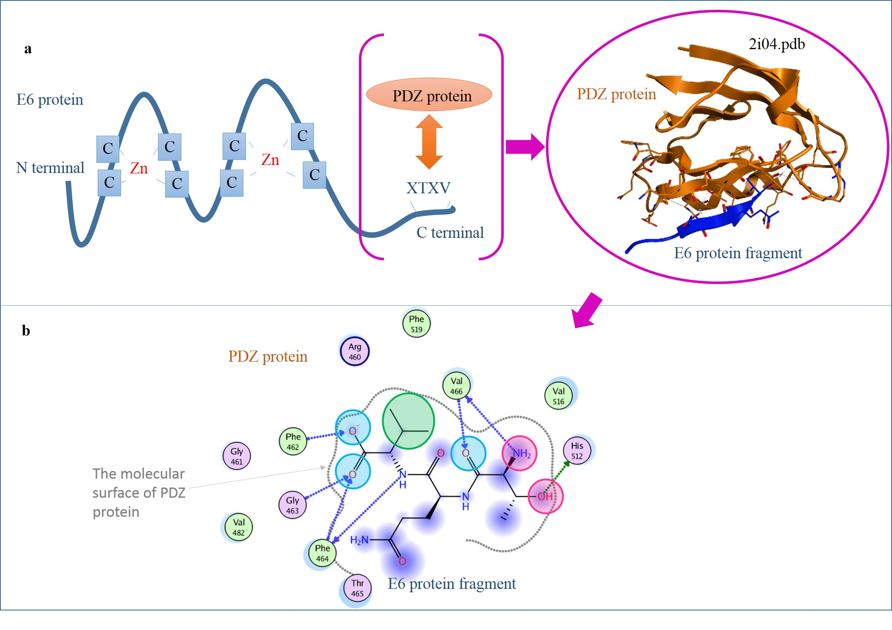

**アブスト：**３００字以上

**背景と目的**：本研究に関連する背景と目的。

**方法**：研究手法または動物モデルなどを簡潔に記載。詳しい手法は不要。

**結果**：主となる結果。

**結論**：本研究の結果より、得られた研究の意義などをまとめる。

**キーワード**： 生命、DNA、進化、最大５ワード

**略語**：初めて使用する略語は、文中で括弧を用いて展開して下さい。必ず標準の略語を使用してください。



Fig.１　Fig.１的题目

说明

**表 1,2,3**....

Table１　Table１的题目

|  |  |  |  |
| --- | --- | --- | --- |
|  | IC50 | EC50 | SI |
| A |  |  |  |
| B |  |  |  |
| C |  |  |  |

说明

**謝辞：**

本研究は科研ｘｘｘで行った。等

**参考文献**

[1] lsacj.org | last access 2016/06/20

[2] Ma, X., Tan, J., Su, M., Li, C., Zhang, X., and Wang, C. (2014). Molecular dynamics studies of the inhibitor C34 binding to the wild-type and mutant HIV-1 gp41: inhibitory and drug resistant mechanism. PLoS ONE 9, e111923.

[3] Su, Y., Chong, H., Qiu, Z., Xiong, S., and He, Y. (2015). Mechanism of HIV-1 Resistance to Short-Peptide Fusion Inhibitors Targeting the Gp41 Pocket. J Virol 89, 5801–5811.

[4] Zhang, D., Li, W., and Jiang, S. (2015). Peptide fusion inhibitors targeting the HIV-1 gp41: a patent review (2009 - 2014). Expert Opin Ther Pat 25, 159–173.

**-----------------------------------**

**参加者紹介:** (英語、中国語、日本語可)

AUTHOR (ATTENDEE) INFORMATION.



Author Name: Taro SEIMEI, PhD., MD.

Applications: LSACJ

Research Filed:

Immunology, Bioinformatics

Major Publications:

1) SEIMEI, T. et.al., PLoS ONE x, exxxx.

2) SEIMEI, T. et.al., Science x, xxx-xxx.

3) SEIMEI, T. et.al., Science x, xxx-xxx.

4) SEIMEI, T. et.al., Science x, xxx-xxx.

CV:

Got PHD. @ Beijing Uni. in 2003

Became a medical doctor in 2005

Associated Prof. @ university of Liverpool (2006-2012)

Prof. @ Qingdao Uni. China

Free words:

We do not know anything better than God, but biology does.

1. * Correspondence to J.F. BLACK Email: JF_black@yahoo.com

   1 B department, A center, Life Science Association of Chinese in Japan, 565-xxxx, 1-787, Choo ku, Osaka City, Osaka, Japan

   2 B department, A center, B University, xxx-xxxx, , 1112, Caoyang Men, Beijing, China

   3 B department, A center, C University, 565-xxxx, 2121xx Road, London, England

   # H. SEIMEI and T. SEIMEI worked equally in current work. (FONT: Century 6.5)